**Evaluasi Usability Automation Facebook Market Place Menggunakan Imacros**

1Han Sulaiman,2Nasrulloh Isnain

*Fakultas Teknik dan Ilmu Komputer, Universitas Indraprasta PGRI1,2*

*Jakarta 1,2*

[mr.dehans@gmail.com1](mailto:mr.dehans@gmail.com1),[nasrullohisnain@gmail.com2](mailto:nasrullohisnain@gmail.com2)

***Abstract* - *There are many bad impacts due to COVID-19 in Indonesia, especially the MSME economy. The bad thing about covid-19 is that the number of visitors has decreased which automatically has an impact on sales. MSME owners are forced to switch to online services because visitors reduce their activities out of the house. Marketplace is a solution and a means to bring together the seller and the buyer without the need to create a shop because the marketplace is a third party. There are many marketplaces that can be used for SMEs, one of which is the Facebook marketplace. Facebook marketplace is the fastest way to increase sales in a free way and most importantly, mass uploading of products is key. Assistance tools can also be used to help upload products, edit products, delete products, update products in bulk with Imakros, but the problem is that not many people know how to use and benefit from these tools. For this reason, the researchers found usefulness with five criteria, namely learning ability, memory ability, efficiency, error, satisfaction, the results of the evaluation obtained the average value of each part, namely learning ability 0.81, memory steps of old users 175.75 steps of new users 20 .25 , efficiency 78.62%, error 1.27% and satisfaction 78.***

***Keyword:* Covid-19, Facebook market place, Usability, iMacros, MSME*.***

***Abstrak* – Banyak yang terkena dampak buruk akibat covid-19 di Indonesia terutama perekonomian UMKM. Dampak buruk dari covid-19 yaitu dengan menurunnya jumlah pengunjung yang otomatis berakibat penjualan jauh berkurang. Pemilik UMKM terpaksa harus beralih melayani secara online karena pengunjung mengurangi aktivitas keluar rumah. Marketplace adalah solusi dan sarana untuk mempertemukan antara si penjual dan pembeli tanpa perlu membuat toko karena marketplace sebagai pihak ke tiga. Banyak marketplace yang dapat di manfaatkan untuk para pelaku UMKM salah satunya adalah facebook marketplace. Facebook marketplace merupakan yang paling cepat untuk meningkatkan penjualan dengan caranya yang gratis dan yang terpenting mengupload produk secara masal kuncinya. Tools bantuanpun bisa di manfaatkan untuk membantu upload produk, edit produk, hapus produk, perbaharui produk secara masal dengan Imacros namun permasalahannya belum banyak yang mengetahui cara penggunaan dan pamanfaatan tools tersebut. Untuk itu peneliti mengevaluasi usability dengan lima kriteria yaitu learnability, memorability, efficiency, error, satisfaction, hasil evaluasi tersebut didapatkan nilai rata-rata dari setiap bagiannya yakni learnbility 0,81, memorability langkah pengguna lama 175,75 sedangkan langkah pengguna baru 20,25, efficiency 78,62%, error 1,27% dan satisfaction 78.**

**Keyword:Covid-19, Facebook market place, Usability, iMacros, UMKM.**

# Pendahuluan

Pada masa pandemi Covid-19 ini banyak yang terkena imbas negatif diseluruh dunia tidak terkecuali Indonesia, bahkan saat update terakhir pada tanggal 3 Juli 2021 di Indonesia sudah terkonfirmasi positif 2.256.851 orang[1]. Dampak negatif di Indonesia dari sekian banyak salah satunya masalah perekonomian dan menurut Roy Baskoro ketua Fokus UMKM Jakarta mengatakan terdapat beberapa masalah yang dihadapi pelaku Usaha Mikro, Kecil, dan Menengah (UMKM) akibat terkena imbas dari Covid-19 baik masalah keuangan atau pembiayaan[2]. Banyak para UMKM yang tutup akibat pandemi Covid-19, dari data Akumindo terdapat sekitar 30 juta UMKM gulung tikar dari total 64,7 juta pelaku UMKM pada tahun tahun 2019, bertambah menjadi 34 juta pada tahun 2020[3]. UMKM sendiri memiliki memiliki peranan yang baik walaupun tidak sebesar perusahaan, namun banyak pelaku UMKM karena keunggulan yang sulit didapatkan pada skala yang lebih besar. Keunggulan yang paling menonjol pada UMKM adalah kemudahan dalam mengadopsi serta menerapkan teknologi baru dan inovasi. Adopsi teknologi terbaru menjadi mudah dilakukan untuk meningkatkan daya saing UMKM karena tidak memiliki birokrasi yang rumit, struktur organisasi relatif kecil sehingga mudah dalam berkordinasi, komunikasi, dan cepat menyesuaikan kondisi pasar yang dinamis[4].

Para pelaku UMKM harus mulai beralih memasarkan produknya secara online untuk bertahan, salah satu caranya para pelaku UMKM dengan menggunakan marketplace yang sudah tersedia secara online seperti Lazada, TokoPedia, Shopee, Bukalapak, Facebook Marketplace dan masih banyak lagi. Marketplace sendiri dapat membuat pengusaha tidak perlu repot lagi membuat toko onlinenya sendiri karena cukup menambahkan produk yang ingin dijual dan semua transaksi pembayaran akan dibantu oleh pihak pemilik marketplace ke penjual sebagai pihak ke 3 setelah pelanggan melakukan transaksi dan berhasil[5]. Dari sekian banyak marketplace yang ada Facebook Marketplace adalah salah satu yang paling cepat untuk meningkatkan penjualan, namun adahal yang harus dilakukan untuk memperbanyak jangkauan customer dengan cara mengupload produk dengan masal keseluruh kota. Permasalahanya saat mengupload produk secara masal akan sangat menguras tenaga dan waktu, untuk itu diperlukan sebuah tools atau software yang dapat melakukannya secara otomatis.

Tools iMacros adalah alat yang dapat merekam secara makro berbasis browser pertama di dunia. iMacros berfungsi sebagai perekam berbasis browser, digunakan untuk merekam kegiatan di web browser yang dapat dijalankan dengan mudah serta dapat mengulangnya kembali baik secara online maupun secara offline[6]. IMacross juga dapat mengekstrak suatu data didalam website baik itu gambar maupun tulisan yang disimpan dengan format .csv dan txt[7]. Adapun kelebihan lainnya iMacros dapat menterjemahkan kegiatan yang ada di web browser, seperti mengetik, mengklik mouse dan upload ke website sehingga mempercepat pekerjaan di internet seperti membuka atau login pada situs jejaring sosial. iMacros saat ini menjadi salah satu andalan dari beberapa addons di firefox, dengan semakin meningkatnya kebutuhan dari para user, iMacros sekarang tidak hanya dapat digunakan di browser firefox tetapi juga dapat digunakan di google chrome, opera dan browser lainnya. Adapun kemampuan iMacros yang lain salah satunya untuk web testing dan web scripting.

# Metodologi

Metodologi digunakan untuk mengetahui tahapan tahapan yang digunakan,tahapan penerapan metode penelitian yang digunakan yakni studi literatur sampai dengan analisa pembahasan seperti yang digambarkan pada gambar 1.

Studi Literatur

Implementasi Automation

Usability Testing

Analisa Pembahasan

Gambar 2.1. Metode Penelitian

1. Studi literatur

Studi literatur dipergunakan untuk mendukung penelitian terdahulu yang terkait dengan Usability Testing. Studi literatur didapatkan dari sumber seperti buku maupun jurnal usability dan pengujian usability. Tujuan dari studi literatur adalah untuk dapat dijadikan acuan dalam melakukan penelitian yang akan dilakukan.

1. Implementasi Automation

Implementasi Automation digunakan untuk mengupload produk, edit produk, hapus produk, dan perbaharui produk

1. Upload Produk

Berfungsi untuk mengupload foto, harga dan keterangan barang yang akan di jual

1. Edit Produk

Berfungsi untuk merubah harga, foto, keterangan barang jika terjadi perubahan harga, dan kata kunci judul

1. Hapus Produk

Berfungsi untuk menghapus keseluruhan produk, jika produk sudah tidak dapat diperbaharui, dan jumlah produk yang dihapus dapat diatur

1. Perbaharui Produk

Menu yang disediakan Facebook agar menjadi baru lagi, hanya muncul seminggu sekali dan hanya bisa dilakukan 4 kali dalam 1 bulan

Berikut gambar dan penjelsan mengenai iMacros :

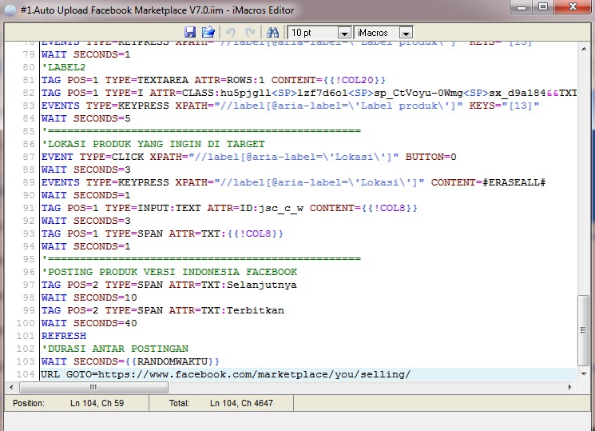

Gambar 2.2

Gambar 2.2 menjelaskan mengenai codingan didalam iMacros untuk memerintahkan apa yang ingin kita lakukan, misalnya untuk menglooping produk dan lain sebagainya.

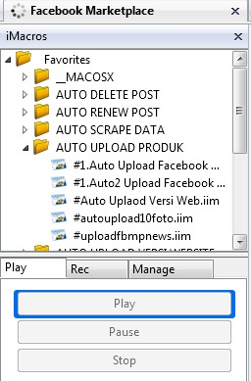

Gambar 2.3

Gambar 2.3 menjelaskan tentang menu untuk menjalankan iMacros berupa testing upload, edit atau hapus mapunun perbaharui secara masal. Kita juga bisa melakukan setting untuk loopingan seberapa banyak yang ingin kita loopingkan.

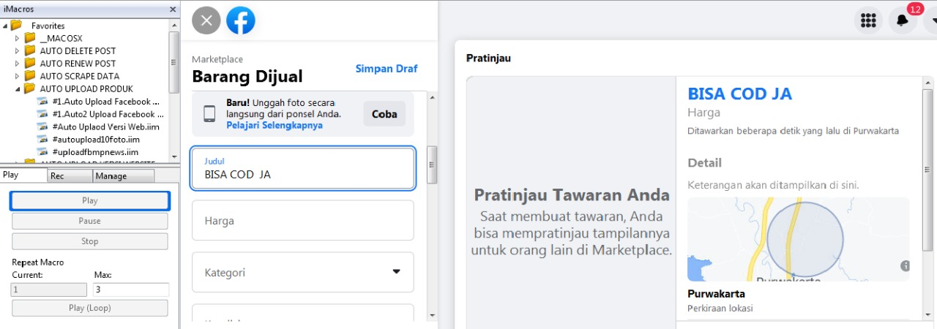

Gambar 2.4

Gambar 2.4 menjelaskan tampilan saat runing aplikasi, dimana kita bisa mensetting tambahan waktu setiap upload di buat random agar facebook tidak mendeteksi sebagai spam.

1. Usability Testing
2. Pengujian Usabilty

Dalam tahapan pengujian usability dilakukan terhadap sistem untuk dapat mengetahui permasalahan usability di aplikasi automation Facebook Market place. Untuk menerapkan pengujian sendiri usability dibutuhkan beberapa tahapan sebelum diujikan kepada user, dengan melakukan persiapan pengujian maka peneliti butuh untuk mempersiapkan apa saja dalam melakukan evaluasi. Setelah mempersiapkan pengujian, dilakukan pengujian skenario tugas kepada user/reseller untuk mencapai target dari evaluasi. Selain itu, dalam tahapan pengujian dilakukan penyebaran kuesioner kepada user/reseller dan melakukan wawancara terhadap user/reseller agar penggunaan aplikasi dapat sesuai keinginan pengguna.

1. Penentuan Responden

Penentuan responden agar dapat menentukan siapa saja yang melakukan pengujian usability terhadap aplikasi automation facebook marketplace. Responden yang mengisi kuesioner berjumlah 20 responden, sedangkan yang menjalankan tugas untuk diuji berjumlah 8 reseller untuk melakukan tugas yang diberikan. Pengguna yang melaksanakan pengujian usability rata-rata adalah pengguna yang mahir dalam pengoperasian komputer khususnya windows dan paham akan penggunaan aplikasi. Dengan pengguna yang mahir dalam pengoperasian windows dan penggunaan aplikasi, peneliti berharap dapat memaksimalkan sejauh mana kenyamanan yang di dapat dari penggunaan aplikasi yang akan mereka gunakan. Oleh karena itu, peneliti memutuskan memilih reseller berusia rentan umur dari 22 sampai 30 tahun dengan latar belakang paham akan penjualan online. Dalam partisipan ini peneliti melakukan penentuan kepada user kedalam 2 responden, yaitu pengguna lama dan pengguna baru. Pengguna lama adalah pengguna yang dalam penggunaan aplikasinya tinggi dikarenakan pengguna sering menggunakan aplikasi automation facebook marketplace untuk melakukan upload produk, edit produk, hapus produk dan perbaharui produk selama lebih dari satu bulan. Sedangkan pengguna baru ialah pengguna yang baru saja menggunakan aplikasi kurang dari satu bulan.

1. Penentuan Task Scenario

Skenario tugas yang dibuat oleh peneliti ditentukan berdasarkan kegunaan dari aplikasi automation facebook marketplace. Dalam penggunaannya aplikasi automation facebook marketplace digunakan untuk upload produk, edit produk, hapus produk dan perbaharui produk yang mana berhubungan dengan penjualan online, karena itu dengan adanya aplikasi automation facebook marketplace lebih condong untuk digunakan upload produk. Berdasarkan hal tersebut, peneliti membuat skenario tugas yang didalamnya terdapat tahapan dalam mengerjaan skenario tugas seputar upload produk, edit produk, hapus produk dan perbaharui produk yang disediakan oleh automation facebook marketplace saja.

1. Kuesioner

Peneliti memberikan kuesioner menggunakan System Usability Scale (SUS) yang memiliki sepuluh pertanyaan kepada partisipan setelah mengerjakan skenario pengujian. Kuesioner berisi pertanyaan kepada partisipan dalam penggunaan sistemnya. Dengan penilaian dengan skala likert yang jelas dan pertanyaan yang tidak terlalu sulit, partisipan dapat dengan mudah memberikan jawaban kuesioner. Pemberian kuesioner bertujuan tidak lain agar peneliti mendapat data pendukung yang didapat dari skenario pengujian menghasilkan suatu kesimpulan bagi penelitian.

1. Analisa Pembahasan

Setelah peneliti melakukan analisas data yang telah dikumpulkan, peneliti melakukan evaluasi usability yang didapat dari partisipan. Adapun kriteria yang diujikan dalam penelitian ini :

* 1. Learnability

Kriteria learnability untuk dapat bengukur bagi pengguna baru saat menyelesaikan tugas yang diberikan pada saat partisipan pertama kali menggunakan automation facebook marketplace.

* 1. Memorability

Peneliti melihat seberapa mudah pengguna mengingat kembali aplikasi yang digunakan setelah tidak mempergunakannya dalam jangka waktu tertentu.

* 1. Efficiency

Kriteria ini dilakukan untuk dapat mengukur seberapa cepat partisipan dalam menggunakan aplikasi, agar dapat melihat seberapa mudah tampilan yang dipergunakan oleh partisipan.

* 1. Error

Dalam kriteria error, peneliti mengamati seberapa banyak kesalahan yang dilakukan pengguna dalam penggunaan aplikasi. Dengan semakin kecil terjadinya kesalahan maka semakin baik aplikasinya karena mudah dalam penggunaannya.

* 1. Satisfaction

Pada kriteria ini dilakukan pengukuran terhadap tingkat kepuasan pengguna terhadap sebuah sistem. Kita dapat melihat dari pendapat yang diberikan pengguna dengan pernyataan negatif atau positif.

# Hasil dan Pembahasan

1. Pengujian skenario tugas dari partisipan

Peneliti melakukan observasi penggunaan aplikasi imacros yang dibagi menjadi 2 bagian pada partisipan yakni pengguna lama dan pengguna baru dimana data yang telah diambil dari 8 partisipan dalam pengujian usability yang nantinya akan diolah untuk menghitung sejauh mana tingkat usability sistem tersebut. Pembagian partisipan ini dilakukan untuk mengetahui seberapa intensitas menggunakan facebook marketing dalam perniagaannya, partisipan pengguna lama lebih dari sebulan dalam penggunaan facebook marketing, sedangkan pengguna baru kurang dari satu bulan. Dari pastisipan peneliti melakukan pengujian berdasarkan tingkat usability dari kiteria learnability, efficiency dan errors.

Menurut Nielsen J.,[8] terdapat kriteria untuk mengukur tingkat kesuksesan pengerjaan skenario tugas, yaitu:

1. Sukses (S): mengindikasi bahwa test tugas yang diberikan kepada participant berhasil dikerjakan atau berhasil mencapai tujuan dan tidak ada kesalahan dalam pengerjaannya.
2. Sebagian Berhasil (SB): mengindikasi bahwa tes tugas yang diberikan kepada participant berhasil dikerjakan namun ditemukan kesalahan saat mengerjakannya.
3. Gagal (G): mengindikasikan bahwa participant tidak berhasil mengerjakan tes tugas yang diberikan.

Berikut ini adalah hasil dari pengujian skenario tugas terhadap partisipan:

Tabel 3.1. Pengujian Skenario Tugas

|  |  |  |  |  |  |
| --- | --- | --- | --- | --- | --- |
| Nama | Task 1 | Task 2 | Task 3 | Task 4 | Task 5 |
| P1 | S | S | S | S | S |
| P2 | S | S | S | S | S |
| P3 | S | S | S | S | S |
| P4 | S | S | S | S | S |
| P5 | S | SB | S | S | S |
| P6 | S | S | S | SB | S |
| P7 | S | S | S | S | S |
| P8 | S | S | S | S | S |

Dari skenario tugas tugas yang diberikan akan dilakukan tingkat efficiency pada usability memerlukan hasil dari waktu pengerjaan dalam menyelesaikan tugas tugas yang diberikan untuk pengguna lama dan pengguna baru. Pengukuran waktu pengerjaan menggunakan stopwatch pada handphone untuk mempermudah.

1. PEMBAHASAN

Setelah data sudah dikumpulkan semua, pada bab ini dilakukan analisis data yang telah dilakukan dari evaluasi usability untuk menghitung seberapa besar tingkat usability dari aplikasi automation facebook marketplace. Data yang terkumpul nantinya akan dihitung berdasarkan dari tiap kriteria usability-nya.

1. Kriteria Learnability

Learnability diukur berdasarkan pengukuran rata rata waktu pada pengerjaan tugas tugas yang diberikan kepada pengguna lama dan pengguna baru. Dari rata rata perhitungan waktu pengguna lama akan dibagi dari hasi rata rata waktu pengguna baru.

Tabel 3.2. Waktu Pengujian Pengguna Lama

|  |  |  |  |  |  |  |  |
| --- | --- | --- | --- | --- | --- | --- | --- |
| PL | Waktu (s) | | | | | | |
| Task 1 | Task 2 | Task 3 | Task 4 | Task 5 | Total |
| P1 | 20 | 60 | 45 | 30 | 15 | 170 |
| P2 | 30 | 58 | 54 | 36 | 28 | 206 |
| P3 | 15 | 45 | 40 | 45 | 24 | 169 |
| P4 | 28 | 30 | 30 | 48 | 22 | 158 |
| Total | | | | | | 703 | |
| Rata-rata | | | | | | 175,75 | |

Tabel 3.3. Waktu Pengujian Pengguna Baru

|  |  |  |  |  |  |  |  |
| --- | --- | --- | --- | --- | --- | --- | --- |
| PB | Waktu (s) | | | | | | |
| Task 1 | Task 2 | Task 3 | Task 4 | Task 5 | | Total |
| P5 | 40 | 65 | 55 | 38 | 35 | | 233 |
| P6 | 35 | 65 | 65 | 46 | 39 | | 250 |
| P7 | 25 | 45 | 45 | 40 | 30 | | 185 |
| P8 | 30 | 40 | 35 | 58 | 28 | | 191 |
| Total | | | | | | 859 | | |
| Rata-rata | | | | | | 214,75 | | |

Setelah mendapatkan data waktu pengerjaan dari setiap partisipan pada pengujian pertama dan kedua selanjutnya akan didapatkan rasio learnability-nya dengan persamaan.

𝑟𝑎𝑡𝑎−𝑟𝑎𝑡𝑎 𝑤𝑎𝑘𝑡𝑢 𝑝𝑒𝑛𝑔𝑢𝑗𝑖𝑎𝑛 𝑝𝑒𝑟𝑡𝑎𝑚𝑎 : 175,75 =0,81

𝑟𝑎𝑡𝑎−𝑟𝑎𝑡𝑎 𝑤𝑎𝑘𝑡𝑢 𝑝𝑒𝑛𝑔𝑢𝑗𝑖𝑎𝑛 𝑘𝑒𝑑𝑢𝑎 : 214,75

Berdasarkan nilai rata rata waktu hasil yang didapatkan maka kesimpulannya pengguna lama membutuhkan waktu sekitar 0,81x lebih cepat dibandingkan dengan waktu pengguna baru.

1. Kriteria Memorability

Dalam usability untuk menghitung tingkat Memorability ditentukan oleh klik dan langkah untuk mengakses aplikasi tersebut. Pengujian ini membandingkan antara pengguna lama dan pengguna baru dalam melakukannya .

Tabel 3.4. Rata-Rata Klik Dan Langkah

|  |  |  |  |  |  |  |
| --- | --- | --- | --- | --- | --- | --- |
| Partisipan | Jumlah Langkah | | | Jumlah Klick | | |
| PL | PB | PL | | PB |
| P1 | 15 | 19 | 23 | | 25 |
| P2 | 18 | 22 | 25 | | 28 |
| P3 | 17 | 20 | 24 | | 25 |
| P4 | 19 | 20 | 21 | | 24 |
| Rata-Rata | 17,25 | 20,25 | 23,25 | | 25,25 |

Pada tabel diatas dapat disimpulkan bahwa hasil dari rata rata terhadap pengguna lama dan baru terdapat perbedaan dimana pengguna lama terhadap jumlah langkah memiliki rata rata 17,25, sedangkan pengguna baru memiliki rata rata 20,25 sehingga pengguna lama lebih cenderung memahami.

1. Kriteria Efficiency

Untuk kriteria efficiency di dasarkan pada waktu keberhasilan diselesaikannya tugas dalam pengujian usabality ini. Pada tiap tugas partisipan akan di akumulasikan dengan waktu penyelesaian tiap tugas yang diberikan. Waktu yang didapat akan ditotal dan akan dirumuskan berdasarkan time based effieciency.

Tabel 3.5. Efficiency

|  |  |  |  |  |  |  |
| --- | --- | --- | --- | --- | --- | --- |
| Waktu Pengerjaan x Keberhasilan Pengguna | | | | | | |
|  | T1 | T2 | T3 | T4 | T5 | Total |
| P1 | 20 | 60 | 45 | 30 | 15 | 170 |
| P2 | 30 | 58 | 54 | 36 | 28 | 206 |
| P3 | 15 | 45 | 40 | 45 | 24 | 169 |
| P4 | 28 | 30 | 30 | 48 | 22 | 158 |
| P5 | 20 | 30 | 22 | 23 | 22 | 117 |
| P6 | 22 | 22 | 20 | 27 | 26 | 117 |
| P7 | 27 | 25 | 25 | 35 | 29 | 141 |
| P8 | 21 | 30 | 35 | 28 | 36 | 150 |
| 1228 | | | | | | |

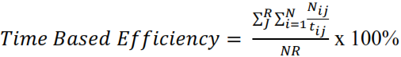

=1228 x 100% = 78,62%

1562

Dari hasil pengujian tersebut didapat sebesar 78,62% yang artinya pengguna dapat mempergunakan tools imacros

1. Kriteria Error

Pada kriteria error didapatkan atau diketahui terjadinya jumlah error pada saat penjuan oleh partisipan. Jika pada pengujian usability ditemukan kesalahan saat diujikan maka akan dihitung dan dimsukkan dalam salah, sedangkan jika partisipan melakukan tugas yang diberikan dengan benar maka akan dihitung benar. Setiap tugas pengerjaan akan dikumulasikan dengan nilai (B) untuk benar dan (S) untuk salah.

Tabel 3.6. Kriteria Error

|  |  |  |  |  |  |  |  |  |  |  |  |  |  |  |  |  |  |
| --- | --- | --- | --- | --- | --- | --- | --- | --- | --- | --- | --- | --- | --- | --- | --- | --- | --- |
| Responden | T1 | | T2 | | | T3 | | | | T4 | | | T5 | | | Total Salah | |
| B | S | B | S | B | | S | | B | | S | B | | S |  | |
| P1 | 3 | 0 | 2 | 0 | 1 | | 0 | | 1 | | 0 | 2 | | 0 | 0 | |
| P2 | 3 | 0 | 2 | 0 | 1 | | 0 | | 1 | | 0 | 2 | | 0 | 0 | |
| P3 | 3 | 0 | 2 | 0 | 1 | | 0 | | 1 | | 0 | 2 | | 0 | 0 | |
| P4 | 3 | 0 | 2 | 0 | 1 | | 0 | | 1 | | 0 | 2 | | 0 | 0 | |
| P5 | 3 | 0 | 2 | 0 | 1 | | 0 | | 1 | | 0 | 2 | | 0 | 0 | |
| P6 | 3 | 0 | 2 | 1 | 1 | | 0 | | 1 | | 0 | 2 | | 0 | 1 | |
| P7 | 3 | 0 | 2 | 0 | 1 | | 0 | | 1 | | 0 | 2 | | 0 | 0 | |
| P8 | 3 | 0 | 2 | 0 | 1 | | 0 | | 1 | | 0 | 2 | | 0 | 0 | |
| Tingkat Error | | | | | | | | (1/79)x100% =1,27% | | | | | | | | | | |

Dari hasil perhitungan tingkat error didapatkan nilai sebesar 1,27% dimana nilai tersebut dikatergorikan rendah sehingga aplikasi imacros tingkat error yang terjadi pada pengguna cenderung kecil.

1. Kriteria Satisfaction

Tabel 3.7. System Usability Scale

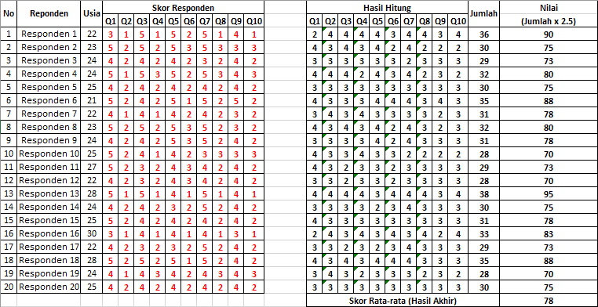

Skor SUS harus bernilai lebih dari 70 [9] agar termasuk ke dalam kategori Acceptable, Pada Tabel Merupakan hasil perhitungan akhir dari System Usability Scale (SUS) yang bernilai rata rata adalah 78 yang berarti tergolong ke dalam kelompok acceptable. Berdasarkan hasil tersebut, maka sistem yang dipakai dapat diterima baik dan dapat digunakan.

# Kesimpulan

Dari hasil evalluasi usability terhadap imacros dengan menggunakan metode usability testing dimana menggunakan lima kriteria yang diperlukan terhadapat metode tersebut. Adapun hasil yang didapat melalui kriteria tersebut digunakan hasil rata rata yang bisa kita nilai bagaimana imacros dapat dipergunakan secara benar oleh reseller. **,** hasil evaluasi tersebut didapatkan nilai rata-rata dari setiap bagiannya yakni learnbility 0,81 Berdasarkan nilai rata rata waktu hasil yang didapatkan maka kesimpulannya pengguna lama membutuhkan waktu sekitar 0,81x lebih cepat dibandingkan dengan waktu pengguna baru. Memorability langkah pengguna lama 175,75 sedangkan langkah pengguna baru 20,25 dari hasil tersebut disimpulkan bahwa pengguna lama cenderung lebih cepat menerima dan lebih memahami tools tersebut. Untuk efficiency didapatkan hasil 78,62% dimana reseller mampu mempergunakannya secara baik. Hasil untuk error sebesar 1,27% yang dapatkan bahwa kecenderungan terjadinya kesalahan sangat sedikit. Dan terakhir hasil dari skor rata-rata satisfaction sebesar 78 yang nilai tersebut merupakan nilai yang tergolong masuk kedalam kelompok acceptable .

REFERENSI

[1] Komite Penanganan Covid-19 dan Pemulihan Ekonomi Nasional, “Angka positif Covid-19,” *covid19.go.id*, 2021. https://covid19.go.id/ (accessed Jul. 03, 2021).

[2] T. Santia, “Ini 5 Masalah Utama UMKM Hadapi Pandemi Covid-19,” *www.liputan6.com*, 2021. https://www.liputan6.com/bisnis/read/4546256/ini-5-masalah-utama-umkm-hadapi-pandemi-covid-19 (accessed Jul. 03, 2021).

[3] A. FOTO and I. EKO SUWARSO, “Sekitar 30 juta UMKM telah tumbang,” *www.bbc.com*, 2021. https://www.bbc.com/indonesia/indonesia-57650848 (accessed Jul. 03, 2021).

[4] Creativepreneurship, “Peran UMKM Dalam Perekonomian Indonesia,” *binus.ac.id*, 2020. https://binus.ac.id/bandung/2020/11/peran-umkm-dalam-perekonomian-indonesia/ (accessed Jul. 03, 2021).

[5] J. Sundari and E. R. Nainggolan, “E-Marketplace Desa Gerabah Untuk Pengrajin Di Desa Bumi Jaya Serang Banten,” *J. Ind. Serv. Vol. 3 No. 1a Oktober 2017*, vol. 3, no. 1, pp. 68–73, 2017.

[6] D. Online, “Apa itu iMacros? Pengertian dan Cara Menggunakan iMacros,” *dosenonline.id*, 2018. https://dosenonline.id/apa-itu-imacros-dan-cara-menggunakan-imacros/#Apa_itu_iMacros (accessed Jul. 03, 2021).

[7] M. Luthfi and M. A. Mahmudi, “Pemanfaatan Script Imacross Untuk Meningkatkan Efektifitas Dan Efisiensi Pemasaran Digital Pada Media Sosial Face Book,” *Pros. Semin. Nas. Fak. …*, pp. 337–346, 2019, [Online]. Available: https://jurnal.untidar.ac.id/index.php/semnasfe/article/view/2092.

[8] W. A. Pramono, H. M. Az-Zahra, and R. I. Rokhmawati, “Evaluasi Usability Pada Aplikasi MyTelkomsel Dengan Menggunakan Metode Usability Testing,” *J. Pengemb. Teknol. Inf. dan Ilmu Komput.*, vol. 3, no. 3, pp. 2235–2242, 2019.

[9] J. Brooke, “SUS: A Retrospective,” *J. Usability Stud.*, vol. 8, no. 2, pp. 29–40, 2013, [Online]. Available: https://www.researchgate.net/profile/John-Brooke-6/publication/285811057_SUS_a_retrospective/links/5ee5c4a792851ce9e7e38a75/SUS-a-retrospective.pdf.